Pracovní list úlohy: Základní pojmy a rozdělení oprav
Modul – Opravy, seřízení a údržba
Doplň definici základních pojmů:
Technická diagnostika = …………………………………………………………………………………………………………
Prognóza = …………………………………………………………………………………………………………………………….
Diagnóza = …………………………………………………………………………………………………………………………….
Geneze = ………………………………………………………………………………………………………………………………
Doplň k obrázků druh opotřebení:
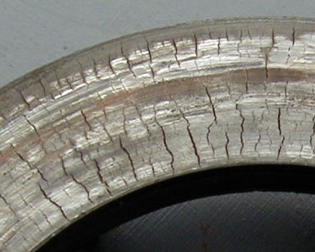
…………………………………………………..
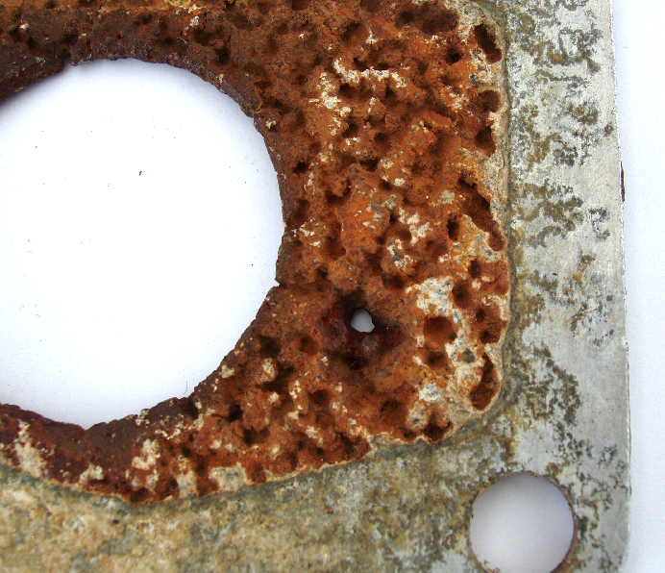
…………………………………………………..
…………………………………………………..

Jaká je definice opravy?
…………………………………………………………………………………………………………………………………..
Jaké znáš druhy oprav?
…………………………..
………………………….
………………………….
………………………….
………………………….

